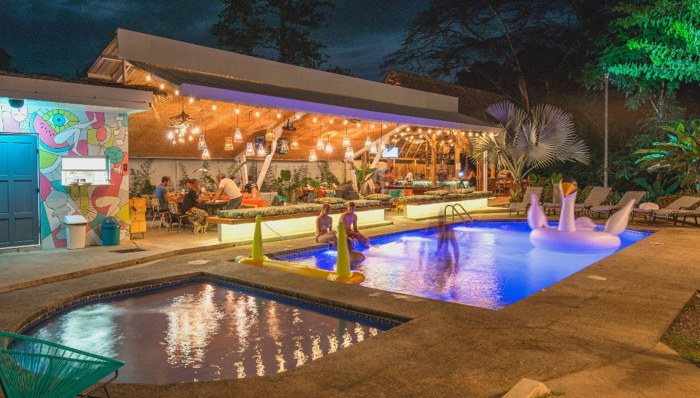

**Costa Rica**

**2024**

**Costa Rica JOVEN**

**BY SELINA HOTELS**

**11 días / 10 noches**

1 noche en San José, 3 en Puerto Viejo,2 en Arenal, 2 en Monteverde y 2 en Manuel Antonio

**DÍA 1. SAN JOSÉ**

Llegada al **Aeropuerto Internacional de San José**. Traslado al hotel. Tiempo libre. **Welcome drink** en el hotel. Alojamiento

**DÍA 2. SAN JOSÉ – PUERTO VIEJO (217 km)**

**Desayuno**. Por la mañana, salida hacia **Puerto Viejo**, ubicado en la costa del mar Caribe. Llegada y tiempo libre. **Welcome drink** en el hotel. Alojamiento

**DÍA 3. PUERTO VIEJO**

**Desayuno. Día libre** para disfrutar de las maravillosas playas, como **Playa Negra** o **Punta Uva**. Posibilidad de vivir una **experiencia indígena con la comunidad de los Bribri**, uno de los grupos étnicos más numerosos del país. Podrás aprender sobre sus técnicas de caza, ver la trasformación de la semilla del cacao en chocolate o el uso de las plantas medicinales. Alojamiento.

**DÍA 4. PUERTO VIEJO**

**Desayuno. Día libre** para seguir disfrutando del ambiente relajado de esta localidad. Ofrecemos la posibilidad de visitar el **Parque Nacional de Cahuita**, un bonito pueblo caribeño que permite caminar por sus senderos, disfrutar de playas de arenas blancas y aguas turquesas o practicar snorkel en uno de los arrecifes de coral más importantes del país. Alojamiento.

**DÍA 5. PUERTO VIEJO – ARENAL (275 km)**

**Desayuno.** Salida hacia **Arenal**, famosa por su majestuoso volcán de más de 1.600 metros de altura, uno de los lugares más visitados del país, donde destacan las propiedades beneficiosas de sus aguas termales. **Welcome drink** en el hotel. Alojamiento

**DÍA 6. ARENAL**

**Desayuno. Día libre** para disfrutar de este bello entorno natural. Posibilidad de realizar excursiones opcionales: **Puentes Colgantes** o la **Catarata La Fortuna**, con un bello mirador desde donde observar los 70 metros de caída libre de agua. Alojamiento.

**DÍA 7. ARENAL – MONTEVERDE (119 km)**

**Desayuno**. Por la mañana salida hacia **Monteverde**, situado en la zona montañosa del noroeste de Costa Rica y mundialmente conocido por la biodiversidad de su Reserva Biológica del Bosque Nuboso. Llegada y tiempo libre. **Welcome drink** en el hotel. Alojamiento

**DÍA 8. MONTEVERDE**

**Desayuno. Día libre**. Posibilidad de realizar un gran número de actividades rodeados de naturaleza: tranquilos paseos por senderos y puentes colgantes para descubrir la inmensa diversidad de la flora y fauna o tirolinas que cruzan a gran altura entre montañas y bosques. Alojamiento.

**DÍA 9. MONTEVERDE – MANUEL ANTONIO (185 km)**

**Desayuno.** Salida hacia **Manuel Antonio**, famoso en la costa del Pacífico por sus playas y su selva costera. **Welcome drink** en el hotel. Alojamiento

**DÍA 10. MANUEL ANTONIO**

**Desayuno. Día libre** para disfrutar de las espectaculares playas o visitar el **Parque Nacional Manuel** **Antonio**, famoso por su inmensa diversidad de flora y fauna tropicales, donde descubrir selvas escarpadas, playas de arena blanca y bellos arrecifes de coral. Alojamiento.

**DÍA 11. MANUEL ANTONIO – SAN JOSÉ (155 km)**

**Desayuno**. Traslado al **Aeropuerto Internacional de San José**. Fin de nuestros servicios.

**Opcional:** Posibilidad de realizar el recorrido en coche de alquiler desde el día 1 a la llegada hasta el día 11 a la salida en el Aeropuerto Internacional de San José. Consulte precios.

|  |
| --- |
| **FECHA DE INICIO** |

Sábado, domingo y lunes del 10 de enero al 10 de diciembre 2024

Semana Santa pueden aplicarse suplementos. Consulte precios

|  |
| --- |
| **EL PRECIO INCLUYE** |

* Traslado de llegada **Aeropuerto Internacional de San José** en servicio privado
* Traslado de salida **Aeropuerto Internacional de San José** en servicio regular/compartido
* Traslados entre ciudades en servicio regular/compartido
* 01 noche de alojamiento en San José en los hoteles previstos o similares
* 03 noches de alojamiento en Puerto Viejo en los hoteles previstos o similares
* 02 noches de alojamiento en Arenal en los hoteles previstos o similares
* 02 noches de alojamiento en Monteverde en los hoteles previstos o similares
* 02 noches de alojamiento en Manuel Antonio en los hoteles previstos o similares
* Desayuno diario
* Welcome drink en cada hotel
* Servicios e instalaciones de los hoteles Selina
* WIFI gratuito - Alta velocidad
* Música en vivo
* Actividades wellness y clases de yoga
* Sala de cine y entretenimiento
* Impuestos locales

|  |
| --- |
| **NOTAS IMPORTANTES** |

* Traslado de salida **Aeropuerto Internacional de San José** en servicio regular/compartido para vuelos con salida a partir de las 17.00hrs (en el caso que el vuelo salga antes habría que ver si es posible el traslado en regular o se tendría que contratar uno en privado con suplemento)

|  |
| --- |
| **HOTELES PREVISTOS O SIMILARES** |

|  |  |  |
| --- | --- | --- |
| **San José** | Selina San José  [www.selina.com/es/](http://www.selina.com/es/) | 1 noche |
| **Puerto Viejo** | Selina Puerto Viejo  [www.selina.com/es/](http://www.selina.com/es/) | 3 noches |
| **Arenal** | Selina La Fortuna  [www.selina.com/es/](http://www.selina.com/es/) | 2 noches |
| **Monteverde** | Selina Monteverde  [www.selina.com/es/](http://www.selina.com/es/) | 2 noches |
| **Manuel Antonio** | Selina Manuel Antonio  [www.selina.com/es/](http://www.selina.com/es/) | 2 noches |

**Selina San José**

[**https://www.selina.com/es/costa-rica/san-jose/?camp_data=%7B%22utm_campaign%22%3A%2212046722841%22%2C%20%22utm_source%22%3A%22google%22%2C%20%22utm_medium%22%3A%22cpc%22%2C%20%22utm_content%22%3A%22494645940399%22%7D&gclid=Cj0KCQjwz96WBhC8ARIsAATR253DKFu_9A7vDXZF6TCCgtRu0Rb8ghCxuQTjsFsTB4LRSPxeiA1zOKMaAr5BEALw_wcB**](https://www.selina.com/es/costa-rica/san-jose/?camp_data=%7B%22utm_campaign%22%3A%2212046722841%22%2C%20%22utm_source%22%3A%22google%22%2C%20%22utm_medium%22%3A%22cpc%22%2C%20%22utm_content%22%3A%22494645940399%22%7D&gclid=Cj0KCQjwz96WBhC8ARIsAATR253DKFu_9A7vDXZF6TCCgtRu0Rb8ghCxuQTjsFsTB4LRSPxeiA1zOKMaAr5BEALw_wcB)

**Selina Puerto Viejo**

[**www.selina.com/es/costa-rica/puerto-viejo/?camp_data=%7B%22utm_campaign%22%3A%2212046722841%22%2C%20%22utm_source%22%3A%22google%22%2C%20%22utm_medium%22%3A%22cpc%22%2C%20%22utm_content%22%3A%22494645940384%22%7D&gclid=Cj0KCQjwz96WBhC8ARIsAATR252JOhByg18uuvU2MRvqg9YyzbbaAxk1ORrL3q_jTGhZqiR__VyEfyEaAuSDEALw_wcB**](https://www.selina.com/es/costa-rica/puerto-viejo/?camp_data=%7B%22utm_campaign%22%3A%2212046722841%22%2C%20%22utm_source%22%3A%22google%22%2C%20%22utm_medium%22%3A%22cpc%22%2C%20%22utm_content%22%3A%22494645940384%22%7D&gclid=Cj0KCQjwz96WBhC8ARIsAATR252JOhByg18uuvU2MRvqg9YyzbbaAxk1ORrL3q_jTGhZqiR__VyEfyEaAuSDEALw_wcB)

**Selina La Fortuna**

[**www.selina.com/es/costa-rica/la-fortuna/?camp_data=%7B%22utm_campaign%22%3A%2212046722841%22%2C%20%22utm_source%22%3A%22google%22%2C%20%22utm_medium%22%3A%22cpc%22%2C%20%22utm_content%22%3A%22494645940237%22%7D&gclid=Cj0KCQjwz96WBhC8ARIsAATR2501zMOcmUZjoAJmwHgaTqaLaNFvF655-iufl1FxL2KqxjhajiKEMbUaAqd3EALw_wcB**](http://www.selina.com/es/costa-rica/la-fortuna/?camp_data=%7B%22utm_campaign%22%3A%2212046722841%22%2C%20%22utm_source%22%3A%22google%22%2C%20%22utm_medium%22%3A%22cpc%22%2C%20%22utm_content%22%3A%22494645940237%22%7D&gclid=Cj0KCQjwz96WBhC8ARIsAATR2501zMOcmUZjoAJmwHgaTqaLaNFvF655-iufl1FxL2KqxjhajiKEMbUaAqd3EALw_wcB)

**Selina Monteverde**

[**www.selina.com/es/costa-rica/monteverde/?camp_data=%7B%22utm_campaign%22%3A%2212046722841%22%2C%20%22utm_source%22%3A%22google%22%2C%20%22utm_medium%22%3A%22cpc%22%2C%20%22utm_content%22%3A%22494645940381%22%7D&gclid=Cj0KCQjwz96WBhC8ARIsAATR251RB5JEyHpjuYh1KKGSdBcRN8wPDwT7d1DtTdrn2ITvuLTQSptqc1MaAlVwEALw_wcB**](http://www.selina.com/es/costa-rica/monteverde/?camp_data=%7B%22utm_campaign%22%3A%2212046722841%22%2C%20%22utm_source%22%3A%22google%22%2C%20%22utm_medium%22%3A%22cpc%22%2C%20%22utm_content%22%3A%22494645940381%22%7D&gclid=Cj0KCQjwz96WBhC8ARIsAATR251RB5JEyHpjuYh1KKGSdBcRN8wPDwT7d1DtTdrn2ITvuLTQSptqc1MaAlVwEALw_wcB)

**Selina Manuel Antonio**

[**www.selina.com/es/costa-rica/manuel-antonio/?camp_data=%7B%22utm_campaign%22%3A%2212046722841%22%2C%20%22utm_source%22%3A%22google%22%2C%20%22utm_medium%22%3A%22cpc%22%2C%20%22utm_content%22%3A%22490884662765%22%7D&gclid=Cj0KCQjwz96WBhC8ARIsAATR2522lqCPVdFbiGaQsCsfEdvuA88_xq45I87pO0U_6XcZ5J5GdqOSfSAaApQdEALw_wcB**](http://www.selina.com/es/costa-rica/manuel-antonio/?camp_data=%7B%22utm_campaign%22%3A%2212046722841%22%2C%20%22utm_source%22%3A%22google%22%2C%20%22utm_medium%22%3A%22cpc%22%2C%20%22utm_content%22%3A%22490884662765%22%7D&gclid=Cj0KCQjwz96WBhC8ARIsAATR2522lqCPVdFbiGaQsCsfEdvuA88_xq45I87pO0U_6XcZ5J5GdqOSfSAaApQdEALw_wcB)